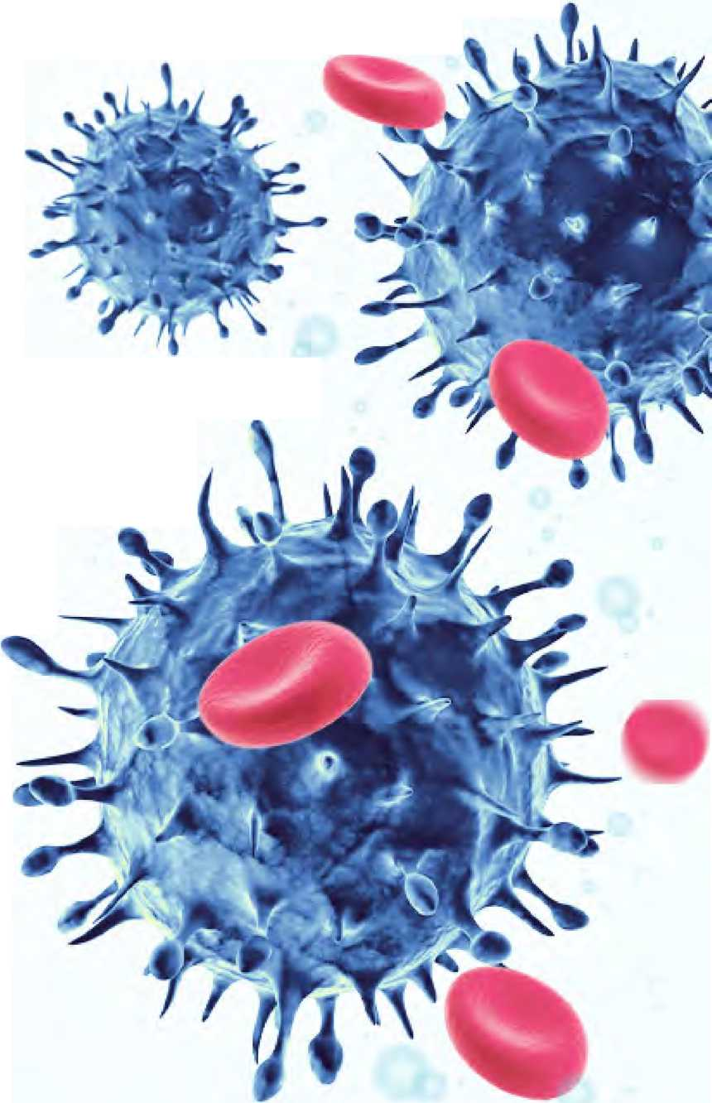

КОРОНАВИРУСНАЯ ИНФЕКЦИЯ -

ВАЖНЫЕ ВОПРОСЫ

Что такое коронавирусы?
- Коронавирусы - это семейство вирусов, которые преимущественно
поражают животных, но иногда могут передаваться человеку
- Может вызывать тяжелые заболевания: ближневосточный респираторный
синдром (Mers) и тяжелый острый респираторный синдром (Sars)

В чем разница между коронавирусом
и вирусом гриппа?

Несут ли угрозу медики, работающие
в карантинных пунктах?
- Коронавирус и вирус гриппа могут иметь сходные симптомы,
но генетически они абсолютно разные
- Инкубационный период вирусов гриппа - 2-3 дня
- Инкубационный период коронавируса - до 14 дней
Карантинные пункты (обсерваторы)
Важная профилактическая мера и требование Роспотребнадзора, открываются во всех регионах РФ:
- создаются для наблюдения за ЗДОРОВЫМИ людьми;
- в течение 2 недель прибывших в центр осматривают врачи;
- при проявлении даже небольших симптомов (температура, покашливание и пр.) больные направляются в инфекционные отделения стационаров
- Все находятся в полной безопасности. Медики работают
в соответствии с санитарными требованиями Роспотребнадзора
- На территории обсерваторов установлен противоэпидемический, дезинфекционный режим по типу инфекционного отделения
новости
Челябинска © 2020 www.dostupl.ru
И ОБЛАСТИ
АГЕНТСТВО НОВОСТЕЙ
ДОСТУП 1
Телефон «горячей линии» Минздрава Ч0 по коронавирусу: 8(351) 240-15-16 vk.com/pressminzdrav74 https://www.instagram.com/minzdrav74 ok.ru/profile/577869390227
telegram-канал «Минздравствуйте»

INCLUDEPICTURE "../../94E1~1/AppData/Local/Temp/FineReader11.00/media/image2.jpeg" \* MERGEFORMAT 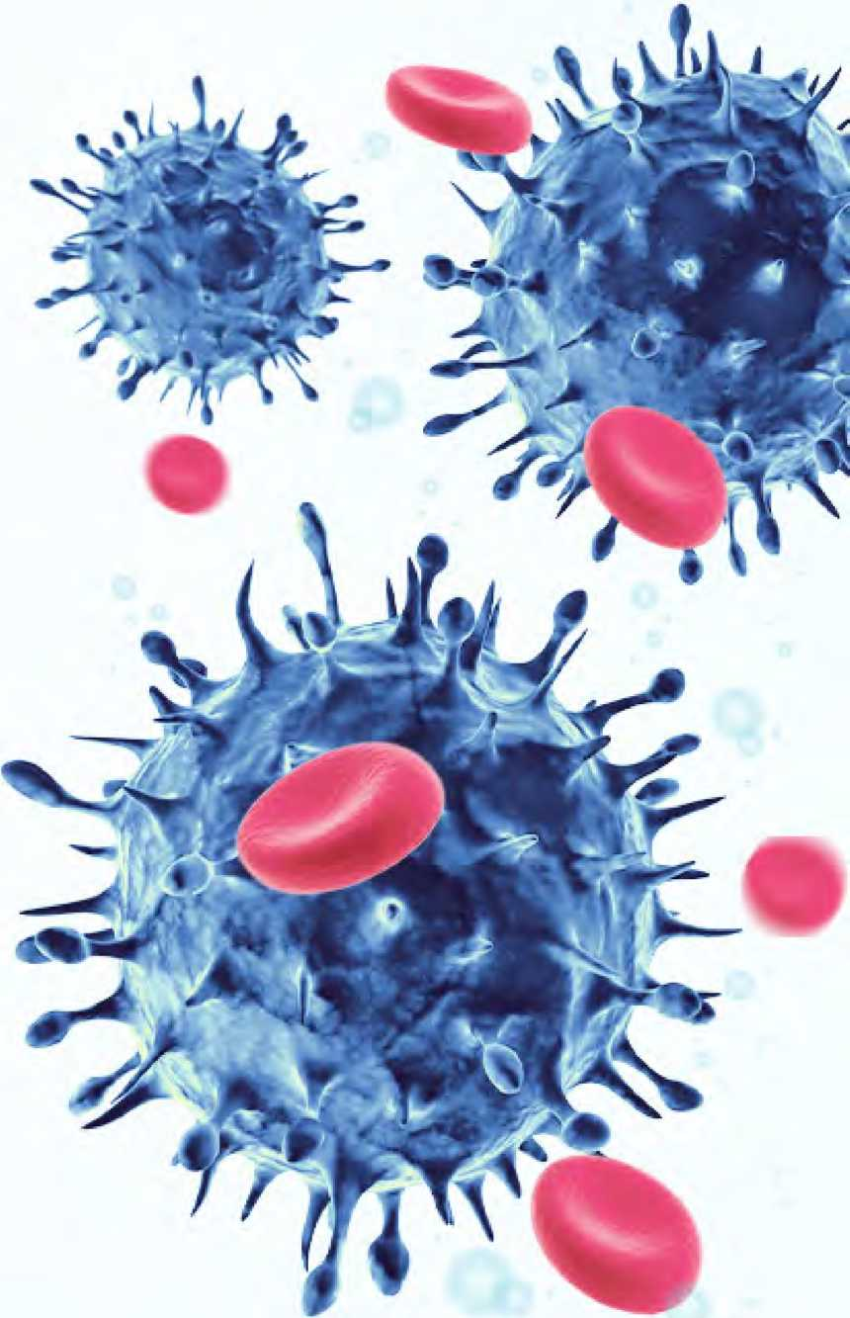

КОРОНАВИРУСНАЯ ИНФЕКЦИЯ -

ВАЖНЫЕ ВОПРОСЫ

Откуда взялся коронавирус NCP?
- Предположительно, источником стал рынок морепродуктов в Ухане,
где шла активная торговля не только рыбой, но и сурками, змеями
и летучими мышами
- Временное название вируса - NCP, сокращение от Novel Coronavirus
Pneumonia - «пневмония, вызываемая новым типом коронавируса»

Как передается коронавирус?
- Воздушно-капельным путем, когда больной человек
кашляет или чихает
- Через загрязненные поверхности, например, дверные ручки.
Люди заражаются, когда они касаются загрязненными руками
рта, носа или глаз

Симптомы заболевания,
вызываемого новым корона вирусом:
- чувство усталости;
- затрудненное дыхание;
- высокая температура;
- кашель и/или боль в горле

Если у вас есть аналогичные
симптомы, не паникуйте!
НО отнеситесь внимательно:
► если в последние 2 недели Вы посещали зоны повышенного риска или контактировали с кем-то из Китая и прилегающих регионов
АГЕНТСТВО НОВОСТЕЙ
ДОСТУП 1
ЧЕЛЯБИНСКА © 2020 www.dostup1.ru
И ОБЛАСТИ
Телефон «горячей линии» Минздрава Ч0 по коронавирусу: 8(351) 240-15-16 vk.com/pressminzdrav74 https://www.instagram.com/minzdrav74 ok.ru/profile/577869390227
telegram-канал «Минздравствуйте»
INCLUDEPICTURE "../../94E1~1/AppData/Local/Temp/FineReader11.00/media/image3.jpeg" \* MERGEFORMAT

КОРОНАВИРУСНАЯ ИНФЕКЦИЯ -

ВАЖНЫЕ ВОПРОСЫ

Коронавирус. Кто в группе риска?
- Люди всех возрастов рискуют заразиться вирусом. В заявлении
комиссии по здравоохранению Уханя говорится, что возраст
60 последних заболевших - от 15 до 88 лет
- В зоне риска тяжелого течения заболевания - дети и пожилые
старше 65 лет и люди с ослабленной иммунной системой

Можно ли вылечить коронавирус
NCP?
Да, коронавирусная инфекция поддается лечению. Успешные
примеры уже зарегистрированы как на территории России
(в Тюмени и Забайкалье), так и в Китае

Как правильно носить медицинскую
маску?
- Аккуратно закройте нос и рот маской и закрепите ее, чтобы
уменьшить зазор между лицом и маской
- Не прикасайтесь к маске во время использования. После
прикосновения к использованной маске, например, чтобы
снять ее, вымойте руки
- После того, как маска станет влажной или загрязненной,
наденьте новую чистую и сухую маску
- Не используйте повторно одноразовые маски. Их следует
выбрасывать после каждого использования и утилизировать
сразу после снятия
АГЕНТСТВО НОВОСТЕЙ
ДОСТУП 1
ЧЕЛЯБИНСКА © 2020 www.dostup1.ru
И ОБЛАСТИ
Телефон «горячей линии» Минздрава Ч0 по коронавирусу: 8(351) 240-15-16 vk.com/pressminzdrav74 https://www.instagram.com/minzdrav74 ok.ru/profile/577869390227
telegram-канал «Минздравствуйте»
О telegram-канал «Минздравствуйте»
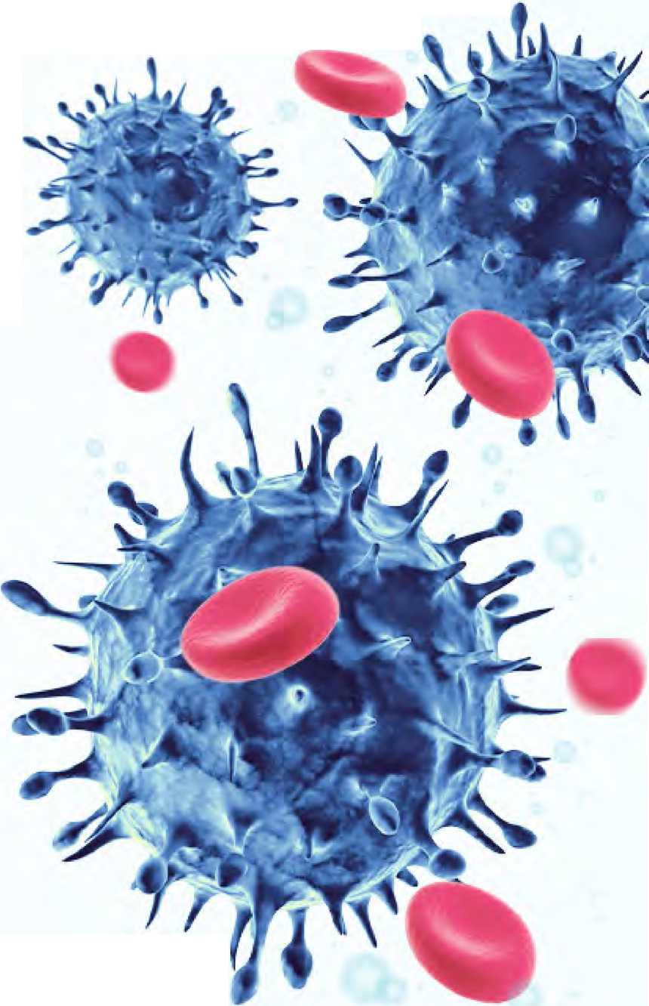
Что можно сделать для профилактики еще?

КОРОНАВИРУСНАЯ ИНФЕКЦИЯ -

ВАЖНЫЕ ВОПРОСЫ

Как защитить себя от заражения
коронавирусом?
ПОДДЕРЖИВАТЬ ЧИСТОТУ РУК И ПОВЕРХНОСТЕЙ
- держите руки в чистоте, всегда мойте руки перед едой;
- старайтесь не касаться рта, носа или глаз немытыми руками (обычно
такие прикосновения неосознанно свершаются, в среднем, 15 раз в час);
- носите с собой дезинфицирующее средство для рук
СОБЛЮДАТЬ ОСТОРОЖНОСТЬ В ЛЮДНЫХ МЕСТАХ
- максимально сократите прикосновения к находящимся в таких
местах поверхностям и предметам;
- носите с собой одноразовые салфетки и всегда прикрывайте нос
и рот, когда кашляете или чихаете, ОБЯЗАТЕЛЬНО утилизируйте
их после использования;
- не ешьте еду (орешки, чипсы, печенье и другие снеки) из общих
упаковок или посуды;
- избегайте приветственных рукопожатий и поцелуев (даже в щеку),
пока эпидемиологическая ситуация не стабилизируется;
- на работе регулярно очищайте поверхности и устройства, к которым
прикасаетесь (клавиатуру компьютера, панели оргтехники общего
использования, экран смартфона, пульты, дверные ручки и поручни)
- Рассказать детям о коронавирусной инфекции
- Объяснить, как распространяются микробы и почему важна тщательная гигиена рук и лица
- Убедиться, что у каждого в семье есть свое полотенце, напомнить, что нельзя делиться зубными щетками и другими предметами личной гигиены
- Часто проветривать помещение
новости
Челябинска © 2020 www.dostup1.ru
И ОБЛАСТИ
АГЕНТСТВО НОВОСТЕЙ
ДОСТУП 1
Телефон «горячей линии» Минздрава Ч0 по коронавирусу: 8(351) 240-15-16 vk.com/pressminzdrav74 https://www.instagram.com/minzdrav74 ok.ru/profile/577869390227
telegram-канал «Минздравствуйте»

